PROBLEMI DI PROFONDITA’
(Scrivi i risultati in potenza di 10 con 3 cifre significative)

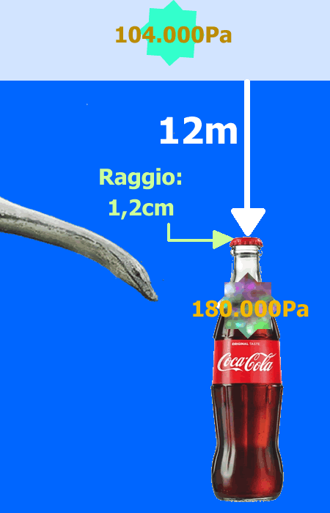
- Nessie: sei dentro il lago di Loch Ness! L’acqua è dolce (δ_{ACQUA_DOLCE} = 1000kg/m³). Ti immergi fino a giungere ad una profondità di 12m. C’è Nessie. Con te hai una bottiglia: dentro vi è della coca-cola che vuoi offrire alla tua nuova amica. A causa dei movimenti, la coca-cola ha formato del gas ed adesso la sua pressione interna (cioè la pressione della coca-cola dentro la bottiglia) è 180.000 Pa. Il tappo della bottiglia è circolare, di raggio 1,2cm. Sul lago grava una pressione atmosferica di 104.000 Pa. Qual è la pressione con la quale l’acqua spinge sul tappo? [Pr_{ACQUA} = 221.600Pa = 2,22∙10⁵ Pa] Qual è la pressione totale che agisce sul tappo? [Pr_{TOT} = 41.600Pa = 4,16∙10⁴ Pa] Quanta forza ti è necessaria per aprire il tappo? [F_{TOT} = 18,8N = 1,88∙10N]

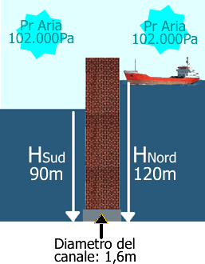
- La chiusa sul fiume: hai costruito una chiusa che unisce due lati di un fiume a differente altezza: il lato Nord si trova a 120m sul livello del mare (H_{Nord}=120m), il lato Sud è posto a 90m (H_{Sud}=90m). Le due parti del fiume sono messe in collegamento da un canale di forma circolare e diametro 1,6m. La pressione dell’atmosfera risulta essere 102.000 Pa. Quando il canale è chiuso, qual è la forza totale che esso deve sopportare? Tieni conto che δ_{ACQUA}=1,0 kg/dm³ e che la forza totale è data da “forza che spinge da Nord – forza che spinge da Sud” (vedi figura a lato) [Ftot = 590.822 N = 5,91∙10⁵ N]. Cosa cambia se la pressione atmosferica diventa 98.000 Pa? [Non cambia nulla: infatti…..]. E se le altezze cambiano: H_{Sud}=40m , H_{Nord}=70m? [Non cambia nulla: infatti…]

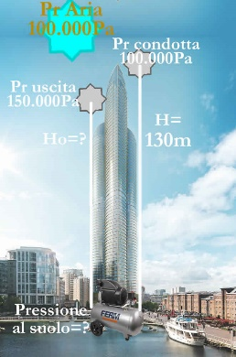
- Il grattacielo alto alto: una pompa idraulica deve sollevare l’acqua di una condotta fino ad un serbatoio posto su un grattacielo alto 130m in modo che la pressione del serbatoio sia almeno uguale a quella atmosferica, che è Patm=1,00∙10⁵ Pa. Quale pressione al suolo deve avere l’acqua dentro la condotta alla base del grattacielo? Tieni conto che si tratta di acqua dolce. [Ppompa=1,37∙10⁶ Pa].
Supponi adesso di aver messo la pompa idraulica alla base del grattacielo con la pressione trovata nel problema precedente, cioè di 1,37·10⁶ Pa. Qual è la max altezza “Ho” a cui l’acqua esce dal rubinetto con sufficiente pressione, cioè viene spinta fuori da una pressione totale di 150.000Pa? [Ho=1,14·10² m] Supponi che il rubinetto abbia un’area di 3,00cm²: qual è la forza con cui l’acqua viene spinta fuori? [Fuscita = 45 N].
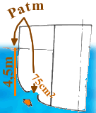
Quali problemi porrebbe l’utilizzo di una tale pompa agli abitanti dei piani bassi del grattacielo? [hint: calcola la pressione dell’acqua ricevuta a 10m di altezza].
- La nave affonda! su una fiancata di una nave si apre una falla di 75cm² di area, a 4,5 metri sotto la superficie di galleggiamento. Sapendo che la pressione dell’aria è indicata con Patm (di cui non si conosce il valore), che la densità dell’acqua marina è δ = 1030 Kg/m³, calcola quale forza è necessario applicare dall’interno per opporsi all’apertura della falla. Puoi risolvere il problema anche senza conoscere il valore di Patm! Se non ti riesce risolvere il problema senza conoscere Patm usa il valore Patm=100.000Pa. [F=3,41∙10² N]

